一：面向对象-类封装

成员属性

成员方法

类的继承：父类里面public,protected是可以被子类继承的

静态的成员属性：

静态方法：

二：单例模式

三私一公：

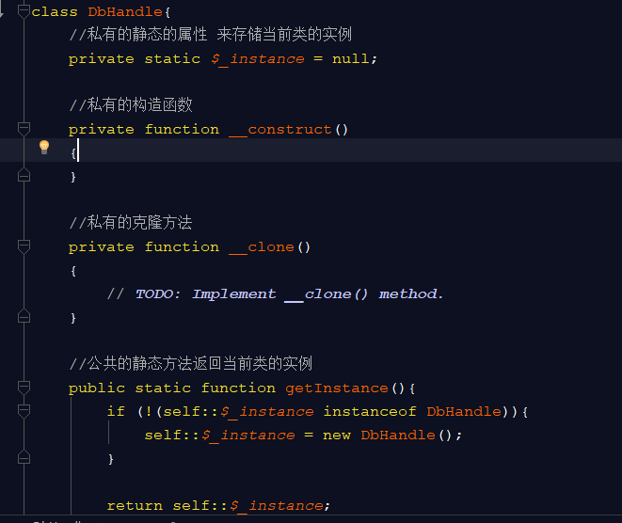

三：用单例模式实现数据库连接

1. 定义成员属性（用于存储数据库连接对象）



1. 在单例类被实例化的时候（数据库连接操作）

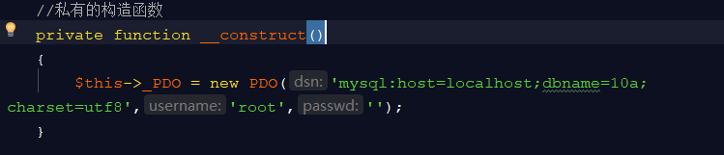

1. 对外提供方法返回连接对象属性（如果是公共属性，子类可直接调用）

